Логоритмическое з анятие «На лесном перекрестке»
Оборудование: игрушки (картинки) — сорока, лисичка, мишка, зайчик, лягушонок, кот, детские машины, велосипед, самокат; бубен.
Ход занятия

Сегодня у зверей праздник в лесу. Сорока летит всем новость сообщить.

Массаж биологически активных зон «Сорока», проговаривая чистоговорку
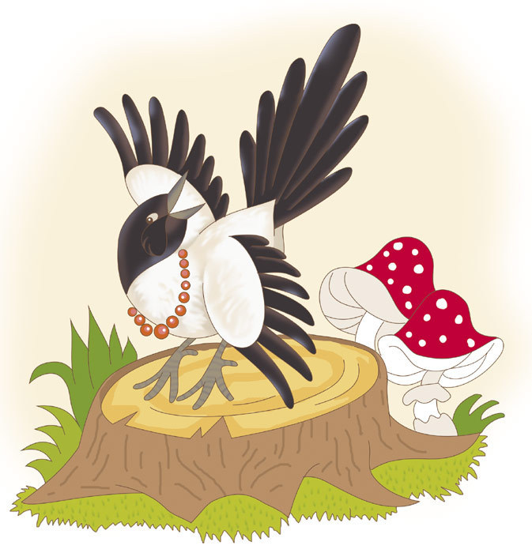
Ока-ока-ока —
Потереть ладони друг о друга.
Где живет сорока?
Оки-оки-оки —
Не найти гнездо сороки.
Приставить ладони ребрами ко лбу, как козырек, и энергично растирать лоб движениями в стороны — к середине лба.
Ок-ок-ок —
Кулачками провести под крыльями носа.
На, поклюй-ка колосок!

Услышали звери про праздник и поспешили на лесную поляну. Кто же первым до нее доберется?
Под кустом, под кустом
Кто-то с рыженьким хвостом.
Это хитрая лисичка,
Под кусточком лисий дом.
— Чтоб на праздник добраться быстрее,
На велосипед я сяду скорее! — говорит лисичка.
Чистоговорка «Велосипед»
Ед-ед-ед — где же мой велосипед?
Хлопки в ладоши.
Да-да-да — быстрая езда.
Скользящие удары ладонями друг о друга («тарелочки»).
Али-али-али — нажимаю на педали.
Поочередные хлопки по коленям.
Аль-аль-аль — быстро мчусь я вдаль.
Удары по коленям одновременно двумя руками

Мишка тоже собирается на праздник.
Сшила мама мне штаны
Небывалой ширины.
Я на праздник попаду,
Только стрелки наведу.
Логопедическая гимнастика (на стимуляцию движений нижней челюсти)

- Упражнение. Опускание нижней челюсти с максимальным вытягиванием языка к подбородку и мысленным произнесением звука «а» на твердой атаке.
- Упражнение. Выдвигание нижней челюсти вперед при закрытом рте.
- Упражнение. Выдвигание нижней челюсти вперед при открытом рте, губы в улыбке.
- Упражнение. Движение челюсти вправо-влево при закрытом рте.
- Упражнение. Движение челюсти вправо-влево при открытом рте.

Раз — штанина, два — штанина.
Ну, теперь пора в машину.

Фонопедические упражнения «Машина» по методу В. Емельянова
Бр-р-р! — ворчит мотор.
Бр-р-р! — где мой шофер?
Бр-р-р! — урчит машина.
Слова произносятся как можно более низким голосом, при проговаривании слова «Бр-р-р!» ощущать вибрацию губ.
Бр-р-р! — проверь-ка шины!
Р-р-р! — бегу, бегу!
Р-р-р! — бензин налью.
Произносить текст фальцетом на одном дыхании.
Р-р-р! — проверю шины.
Р-р-р! — сажусь в машину.

Под березкой маленькой
Притаился заинька.
— Ты чего боишься, зайка?
Ну-ка, зайка, вылезай-ка! —
Папа зайке самокат
Подарил. А зайчик рад!
Подвижная игра «Самокат» (на внимание)
Под подвижную музыку дети бегут по кругу друг за другом, на удар бубна поворачиваются и продолжают бег в другую сторону.

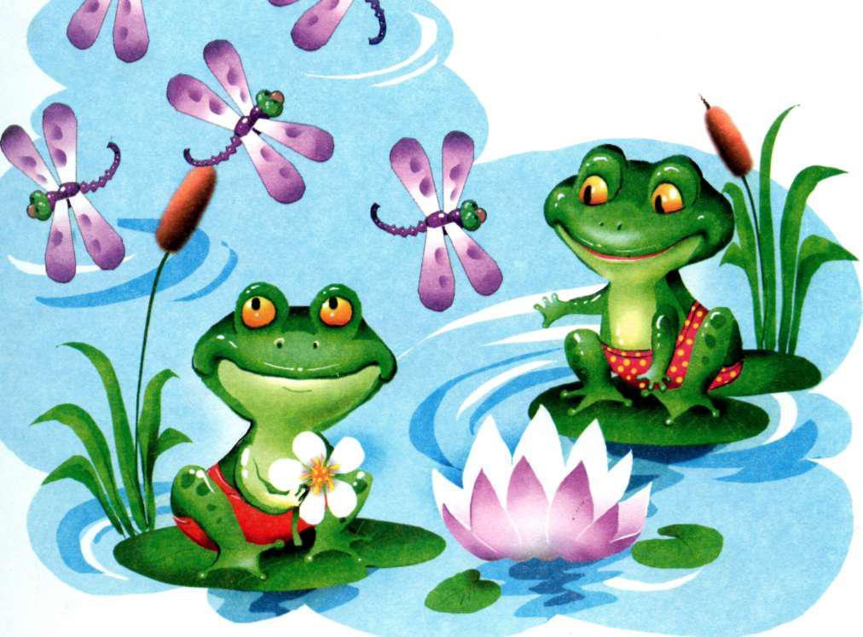
Только у лягушонка нет ни машины, ни самоката.
Не хочет никто лягушонка везти,
Придется пешком мне на праздник идти.

Динамическое упражнение «Лягушки-хохотушки»

Ссылка
https://www.youtube.com/watch?v=OjiMTD6JPOU&feature=emb_logo

Игра-импровизация (действие обыгрывается на игрушках)
Педагог. Скачет лягушонок по дороге. А тут из-за угла выезжают лисичка на... (велосипеде), медвежонок на... (машине), зайчонок на... (самокате). Свернула лисичка в сторону, чтобы не сбить лягушонка, — погнула спицы у велосипедного колеса. Затормозил резко зайчик — сам упал, лапку ушиб. А мишкина машина врезалась в дерево. Вот какая авария из-за лягушонка получилась! Почему? (Ответы детей.) Правильно, лягушонок нарушил правила дорожного движения. Посередине дороги нельзя ходить. Если
нет тротуара, можно идти только по краешку дороги и навстречу
машинам, чтобы видеть их, и, если надо, успеть сойти на обочину.
Пришел тут лесной регулировщик движения— кот. Починил он колесо у велосипеда, перевязал лапу зайчику, помог мишке машину на дорогу вывезти. А лягушонка кот научил переходить через дорогу по сигналу светофора.
Заучи закон простой:
Красный — ясно, путь опасный!
Желтый — тоже подожди!
А зеленый впереди — проходи!
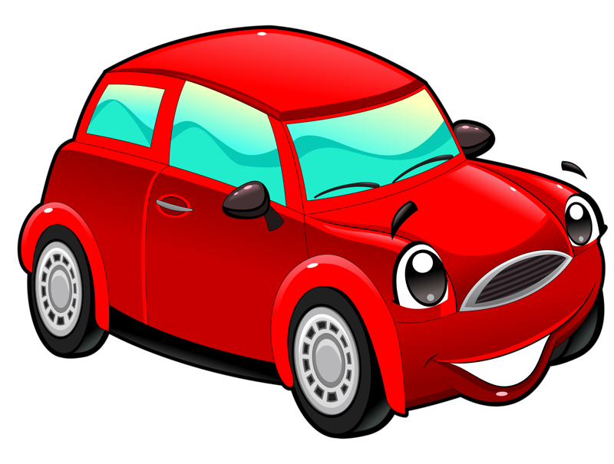
На машине едут дети.
Их красивей нет на свете.
Танец «Колесики»
Ссылка
https://vk.com/muzika_biorki?z=video-193128784_456239026%2F1892f319b157f1d188%2Fpl_wall_-193128784
Все приехали. Ура!
Отдохнуть пришла пора!
Слушание звуков природы.
Ссылка
https://www.youtube.com/watch?v=WgRvM-RBDGY

